# Міністерство освіти і науки України Національний технічний університет України «Київський Політехнічний Інститут імені Ігоря Сікорського» Кафедра

**конструювання електронно-обчислювальної апаратури**

**Звіт**

**З лабораторної роботи №1**

**з дисципліни “Аналогова електроніка- 1”**

## **Виконав: студент групи ДК-81**

**Золото А.В.**

**Перевірив: доц. Короткий Є В.**

Київ – 2020

Тема: “Дослідження суматора напруг на резисторах, RC ланцюжка та RC фільтрів”

1. Дослідимо суматор напруг.
   1. Значення на компонентах: U1= 3 В

U2= 1 В

R1 = 10 кОм R2 = 10 кОм

Ми досліджували роботу суматора напруг:

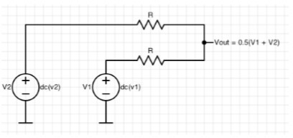

З першого джерела ми подали 3 В, а з другого- 1 В (точніше, сигнали постійної напруги в Wavegen з Analog Discovery 2 ) Враховуючи принцип роботи суматора, вихідна напруга буде рівна:

Uвих = (U1+U2+…..+Un)/ n Uвих = (U1+U2)/ 2 = (3+1)/2= 2 В

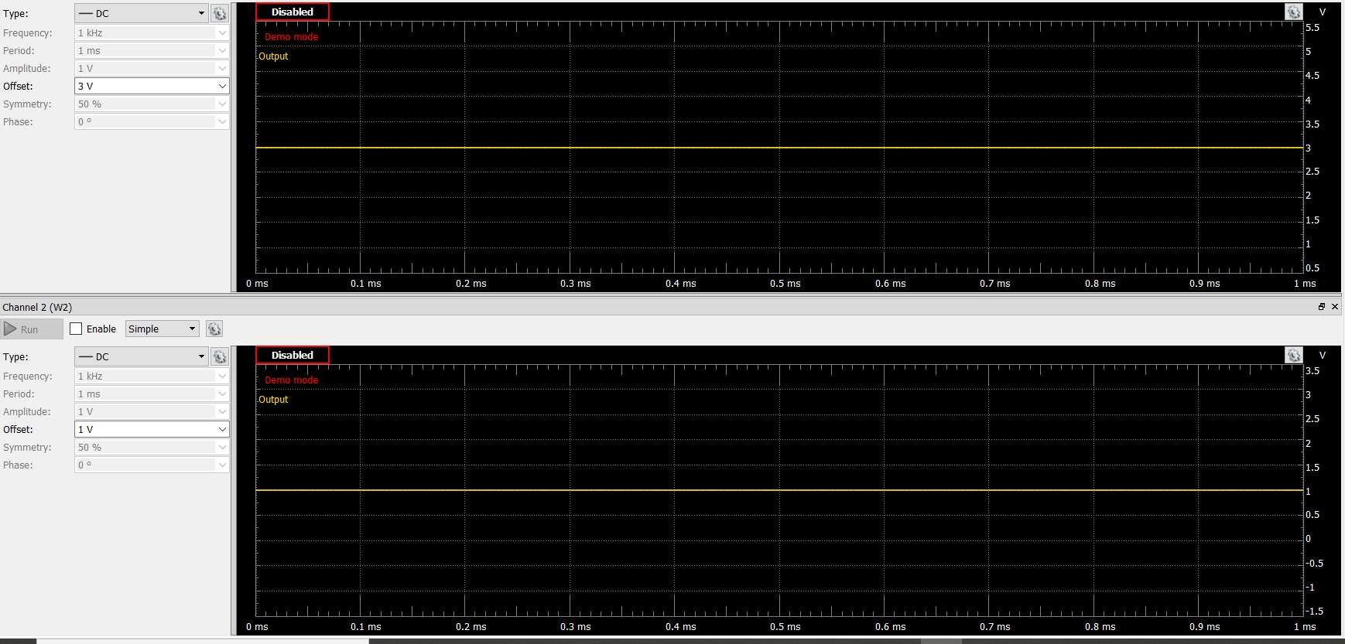

Вимірявши Uвих , ми побачили, що вона дорівнює 2 В, що відповідає розрахункам , виходячи з принципу роботи. Щоб виміряти вихідну напругу треба прикласти щуп осцилографа( з Analog Discovery 2) до виходу схеми.

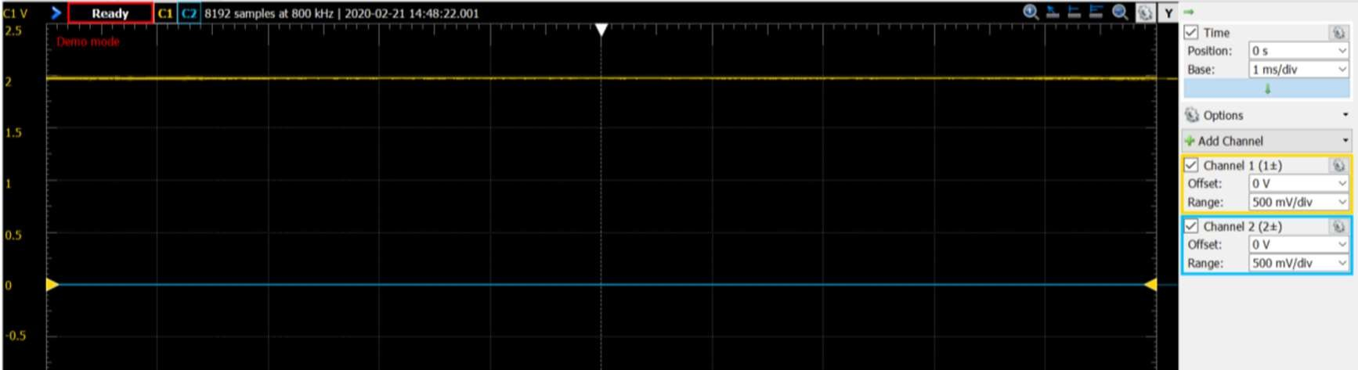

* 1. Просимулюємо наш суматор в LTSpice і порівняємо результати:

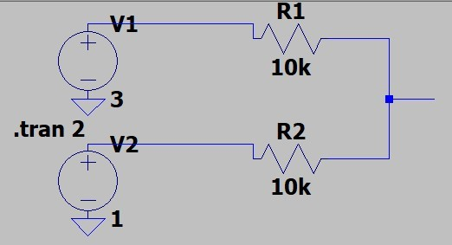

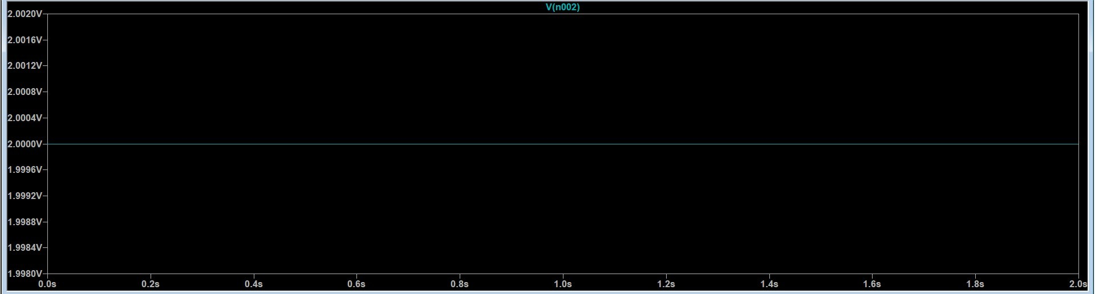

Результати співпали.

* 1. Далі ми подаємо змінні у часі сигнали, щоб перевірити роботу суматора напруг і при таких параметрах. Перший сигнал ми подаємо з частотою 1 кГц, а другий - 5кГц, у обох сигналів амплітуда 1 В, коефіцієнт заповнення 50%. Перший сигнал- синусоїдальний, другий- імпульсний.

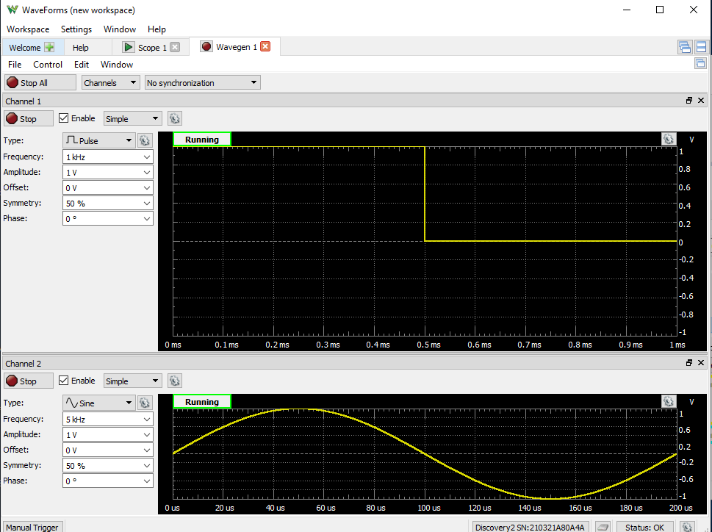

Після запуску отримаємо такий результат:

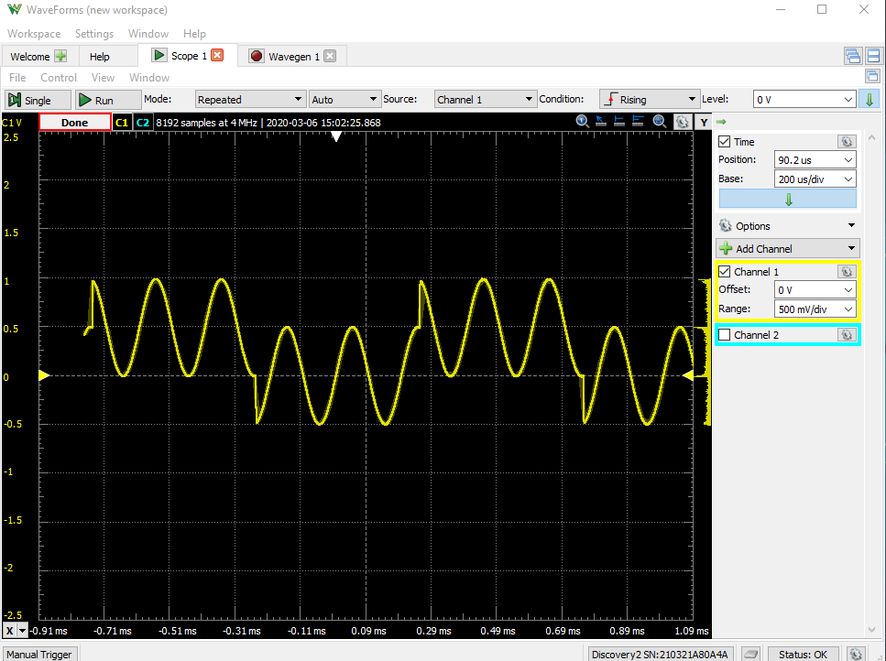

* 1. Просимулюємо в LTSpice:

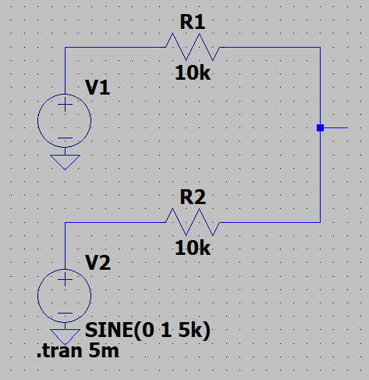

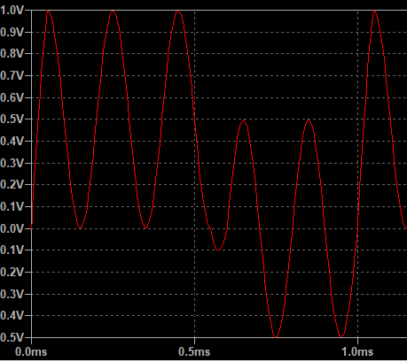

Результати аналогічні

# Дослідимо RC ланцюжок

Cхема 2:

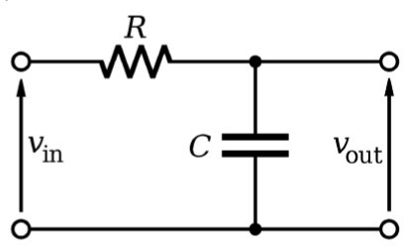

Номінальні значення компонентів:

R = 1 кОм С = 150 нФ

Реальні:

R = 986 Ом, С = 132 нФ.

Час, за який конденсатора заряду/розряду на 98%:

*т=5\** τ=5*R*C=5*986*132*10^(-9)= 0,66 мс

t р = 5·τ = 5·R·C = 5·1·10^3·150·10^-9 = 0,75 мс.

0,75 мс відповідає номінальним значенням компонентів. Проте я буду використовувати реальне значення 0,66 мс

Ми знаємо, період був в 4-6 разів більший за розраховану тривалість заряду-розряду конденсатора, Отже:

T = 5*t = 5*0,66 = 3,3 мс.

Тоді,частота вхідного сигналу:

fin = 1/Т

fin = 1/(0,0033) = 302,7 Гц

На вхід RC ланцюжка було подано імпульсний сигнал з амплітудою в 1В та частотою 302,7 Гц.

В результаті отримали таку картинку:

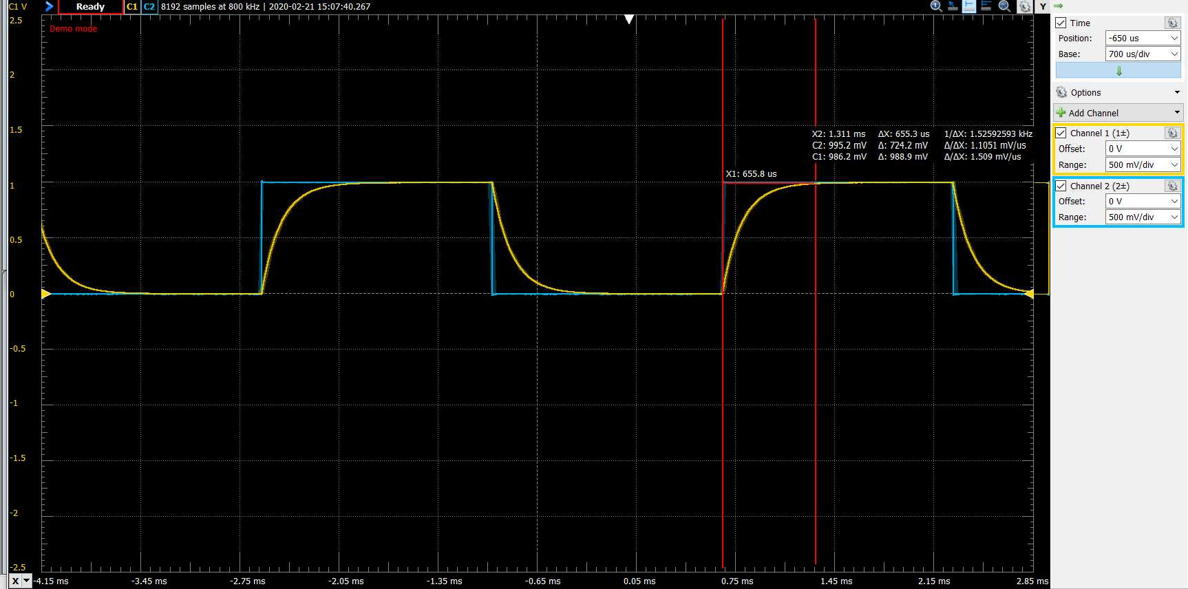

Після 655,3 мкс від початку імпульсу конденсатор заряджається приблизно на 98% що сходиться з реальними даними .

Просимулюємо схему в LTSpice, номінали компонентів і параметри вхідного сигналу лишимо ті самі:

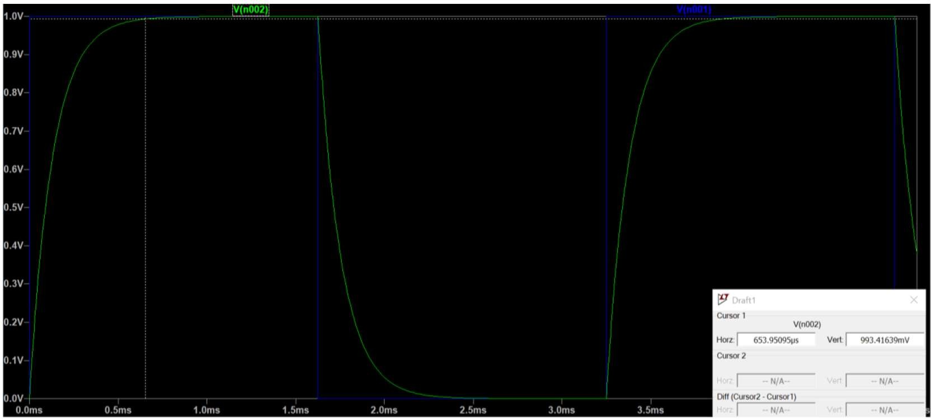

# Дослідимо RC ФНЧ.

Зберемо схему 2 , номінали ті самі:

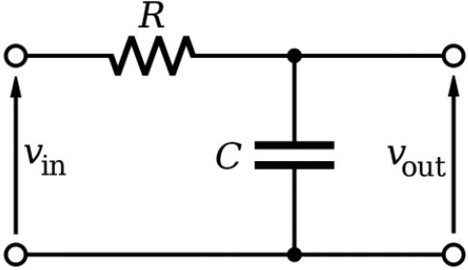

R =986 Ом

С = 132нФ

Отже, частоту зрізу цього фільтру можемо знайти так:

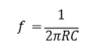

f=1/(2*3.14*986*132*10^(-9))≈1223Гц

Подавши всі необхідні параметри, отримаємо такий результат:

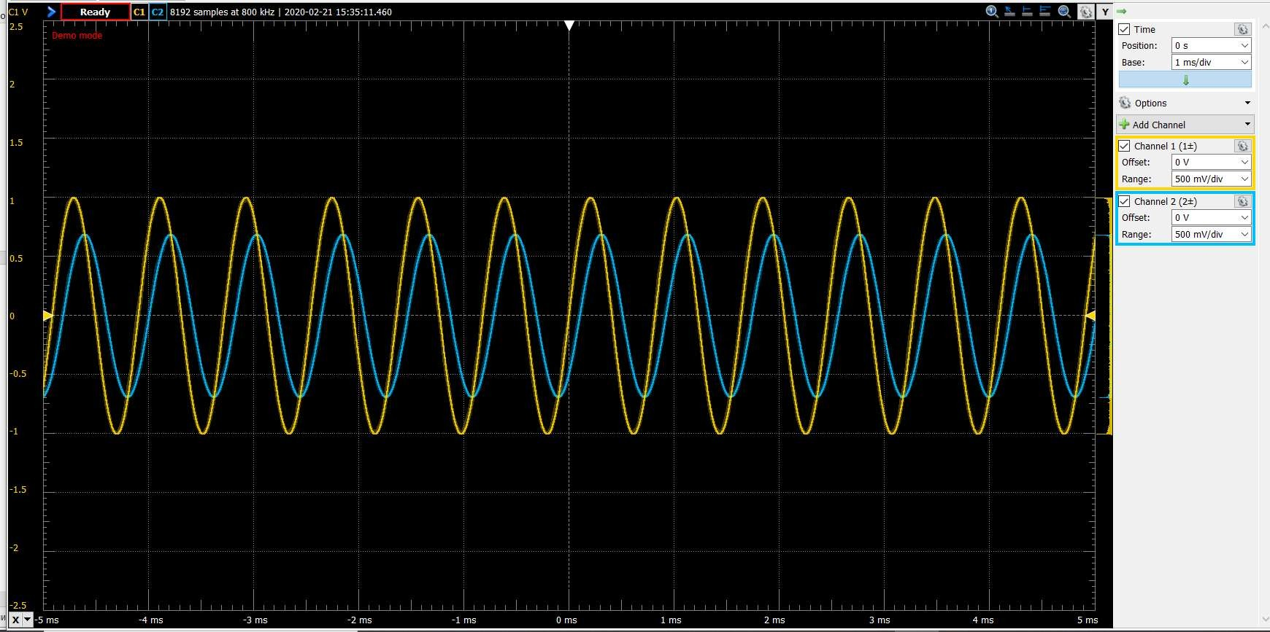

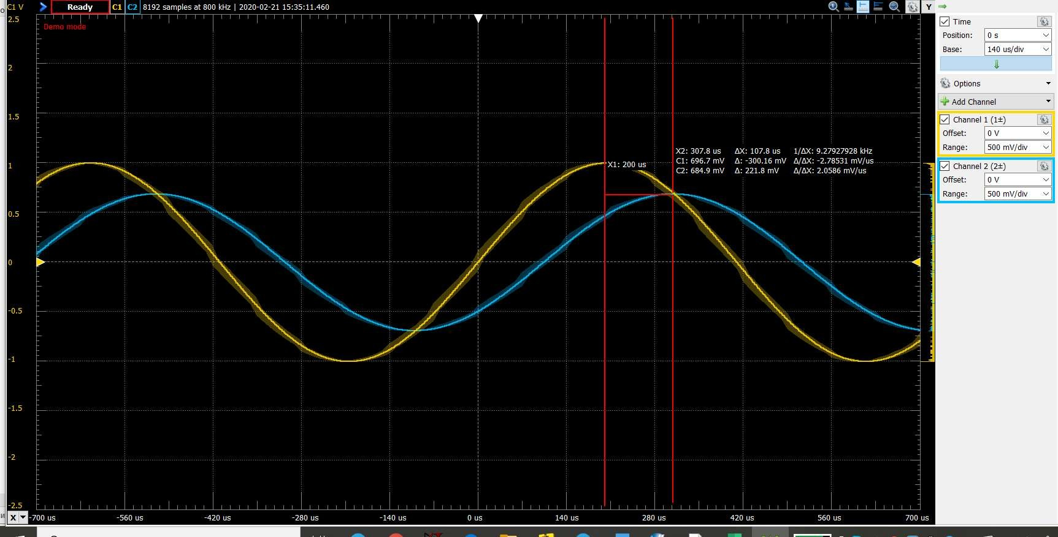

Для отримання АЧХ фільтру у програмі Waveform ми скористаємось функцією Network:

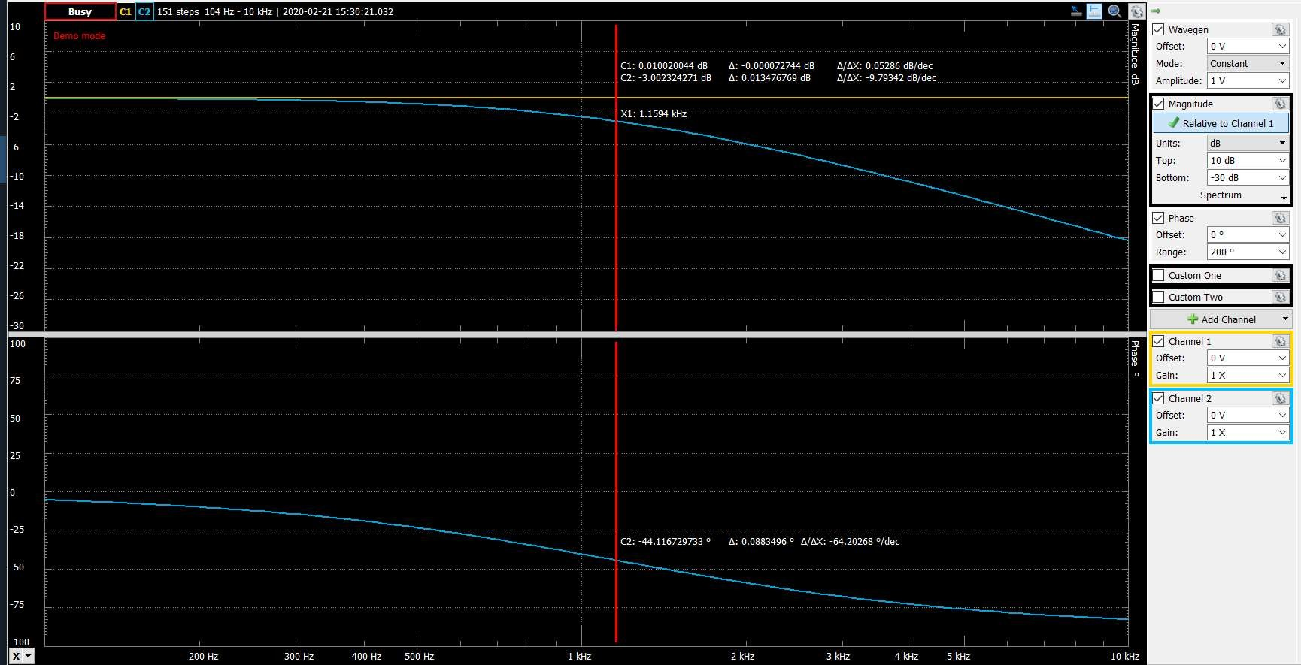

Симуляція відповідає теорії: на частоті 1159 Гц сигнал має рівень

-3дБ, зсув фаз 44°

На частоті зрізу виникло ослаблення сигналу на -3 дБ.

По результатам в Waveform - частота зрізу дорівнює 1,159 кГц,є невелика похибка, але результат співпадає з розрахованим.

Обчислимо Ku :

|  |  |
| --- | --- |
| f, Hz | Ku |
| 600 | 0,89775359 |
| 800 | 0,83673468 |
| 1000 | 0,77378195 |
| 1200 | 0,71349983 |
| 1223 | 0,70685746 |
| 1159 | 0,72733346 |
| 1400 | 0,647.84404 |
| 1600 | 0,60722048 |
| 1800 | 0,561.94245 |
| 2000 | 0,52162944 |
| 0 | 1 |

Ku визначаємо за домопогою інструменту «лінійка» в LTSpice: У рядку « Mag » ми бачимо Uвих, його, за формулою

Ku = Uвих/Uвх, ми ділимо на значення Uвх, що дорівнює 1 В.

На теоретичній та практичній частоті зрізу коефіцієнт передачі напругою становить приблизно 0, 71 ( 1223 Гц та 1159Гц).

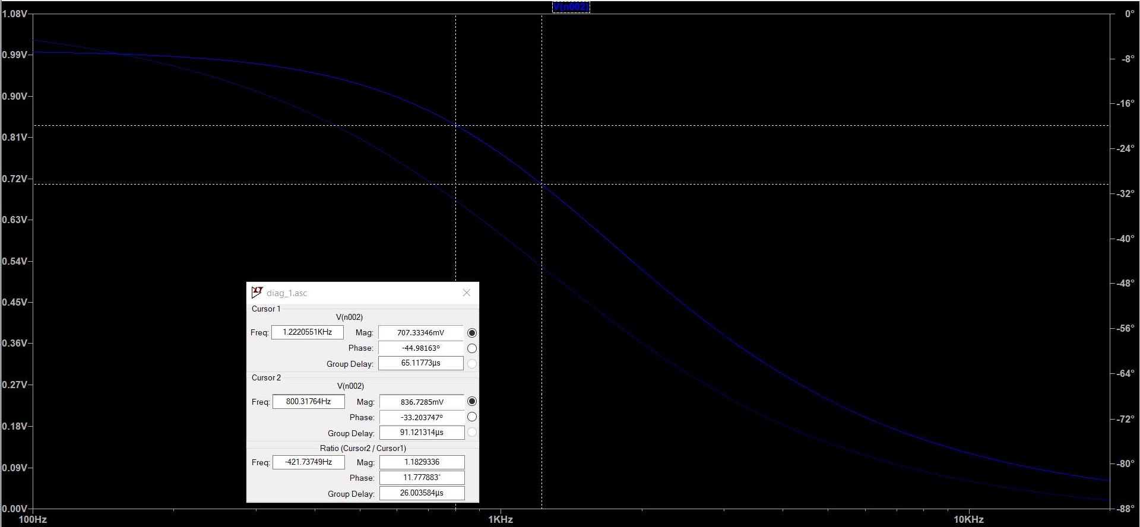

Провівши симуляцію в LTSpice , було отримано АЧХ:

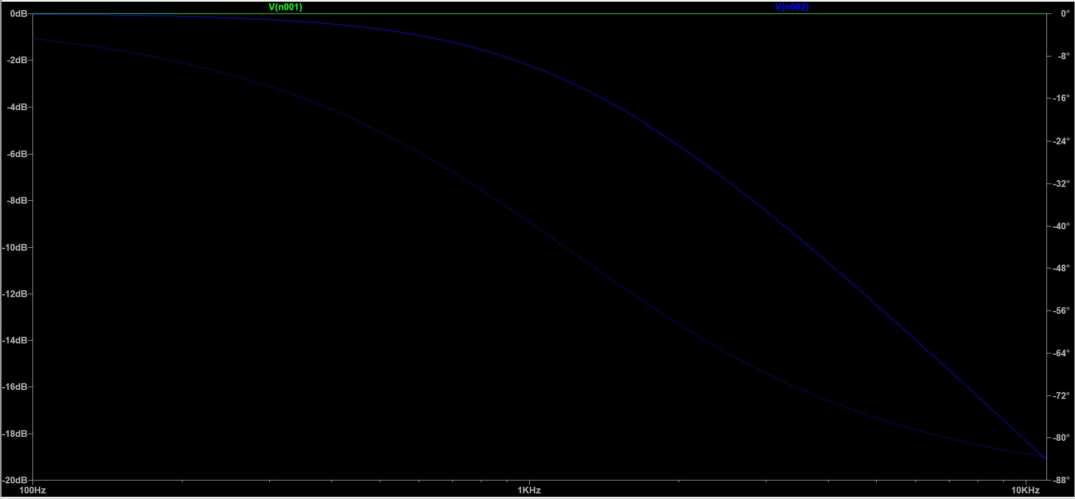

Висновок:

В ході виконання лабораторної роботи ми дослідили роботу суматора напруг,RC ланцюга на різних частотах та RC ФНЧ. Було визначено час заряду/розряду конденсатора для даного ланцюга, що становить 0,66с.

Було також знайдено частоту зрізу, що становить: 1,223 кГц ( при розрахунках) і 1,159 кГц ( встановлене експериментально). Також я

переконалась, що Ku на частоті зрізу дорівнює 1/√2 ( ~ 0, 71).